UTRJEVANJE SNOVI – 8. razred
(Diagonale in koti večkotnika)

Ime in priimek: ___________________________________ Datum: 24. 4. 2020

- Zapiši formulo za število diagonal in vsoto notranjih kotov poljubnega n-kotnika. Koliko meri vsota zunanjih kotov n-kotnika?

Število diagonal n - kotnika: ________________________________

Vsota notranjih kotov n - kotnika: ____________________________

Vsota zunanjih kotov n – kotnika je _____________ .

- Izračunaj:
- vsoto notranjih kotov 9-kotnika .

- število vseh diagonal v 15-kotniku.

- Notranji koti petkotnika merijo $α=82°, β=120°, γ=103°, δ=96°.$

- Koliko meri peti notranji kot $ε$ ?

- Izračunaj vse zunanje kote ${(α}_{1}, β_{1}, γ_{1}, δ_{1}, ε_{1})$ ter preveri, če je njihova vsota res 360°.

- Izračunaj neznani kot $δ$ danega petkotnika.

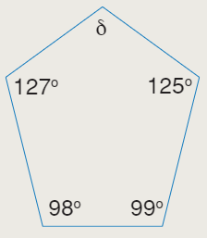

- Izračunaj neznani kot $α$ danega štirikotnika.

